第2章 TensorFlow框架介绍 2
2.1. TF数据流图 2
2.1.1. 案例：TensorFlow实现一个加法运算 2
2.1.2. 数据流图介绍 3
2.2. 图与TensorBoard 5
2.2.1. 什么是图结构 5
2.2.2. 图相关操作 5
2.2.3. TensorBoard：可视化学习 7
2.2.4. OP 9
2.3. 会话 11
2.3.1. 会话 11
2.4. 张量 14
2.4.1. 张量(Tensor) 14
2.4.2. 创建张量的指令 16
2.4.3. 张量的变换 17
2.4.4. 张量的数学运算 19
2.5. 变量OP 19
2.5.1. 创建变量 19
2.5.2. 使用tf.variable_scope()修改变量的命名空间 20
2.6. 高级API 20
2.6.1. 其他基础API 21
2.6.2. 高级API 21
2.7. 案例：实现线性回归 22
2.7.1. 线性回归原理复习 23
2.7.2. 案例：实现线性回归的训练 23
2.7.3. 增加其他功能 25
2.8. 总结 29
2.9. 每日作业 29
2.10. END 30

- TensorFlow框架介绍

说明TensorFlow的数据流图结构
应用TensorFlow操作图
说明会话在TensorFlow程序中的作用
应用TensorFlow实现张量的创建、形状类型修改操作
应用Variable实现变量op的创建
应用Tensorboard实现图结构以及张量值的显示
应用tf.train.saver实现TensorFlow的模型保存以及加载
应用tf.app.flags实现命令行参数添加和使用
应用TensorFlow实现线性回归

  - TF数据流图

目标
- 说明TensorFlow的数据流图结构
应用
- 无

    - 案例：TensorFlow实现一个加法运算

1 代码

def tensorflow_demo():
'''
通过简单案例来了解tensorflow的基础结构
'''
# 一、原生python实现加法运算
a = 10
b = 20
c = a + b
print('原生Python实现加法运算方法1：\n', c)
def add(a, b):
return a + b
sum = add(a, b)
print('原生Python实现加法运算方法2：\n', sum)

# 二、tensorflow实现加法运算
a_t = tf.constant(10)
b_t = tf.constant(20)
# 不提倡直接运算这种符号运算符进行计算
# 更常用tensorflow提供的函数进行运算
# c_t = a_t + b_t
c_t = tf.add(a_t, b_t)
print('tensorflow实现加法运算：\n', c_t)
# 如何让计算结果出现？
# 开启会话
with tf.Session() as sess:
sum_t = sess.run(c_t)
print('在sess当中的sum_t:\n', sum_t)

注意问题：警告指出你的CPU支持AVX运算加速了线性代数技术，即点积，矩阵乘法，卷积等。可以从源代码安装TensorFlow来编译，当然也可以选择关闭。
import os
os.environ['TF_CPP_MIN_LOG_LEVEL'] = '2'

2 TensorFlow结构分析

TensorFlow程序通常被组织成一个构建图阶段和一个执行图阶段。
在构建阶段，数据与操作的执行步骤被描述成一个图。
在执行阶段，使用会话执行构建好的图中的操作。

图和会话：
- 图：这是TensorFlow将计算表示为指令之间的依赖关系的一种表示法。
- 会话：TensorFlow跨一个或多个本地或远程设备运行数据流图的机制。

张量：TensorFlow种的基本数据对象
节点：提供图当中执行的操作

    - 数据流图介绍

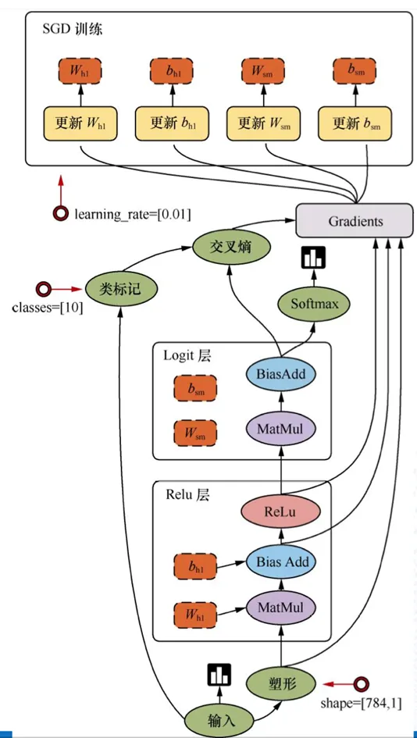

TensorFlow是一个采用数据流图（data flow graphs），用于数值计算的开源框架。
节点（Operation）在图种表示数学操作，线（edges）则表示在节点间相互练习的多维数据数组，即张量（tensor）。

  - 图与TensorBoard

学习目标

目标
- 说明TensorFlow的数据流图结构
应用
- 无

    - 什么是图结构

图包含了一组tf.Operation代表的计算单元对象和tf.Tensor代表的计算单元之间流动的数据。

    - 图相关操作

1 默认图

通常TensorFlow会默认帮我们创建一张图。
查看默认图的两种方法：
- 通过调用tf.get_default_graph()访问，要讲操作添加到默认图种，直接创建OP即可。
- op、sess都含有graph属性，默认都在一张图中

def graph_demo():
# 图的演示
a_t = tf.constant(10)
b_t = tf.constant(20)
# 不提倡直接运用这种符号运算符进行计算
# 更常用tensorflow提供的函数进行计算
# c_t = a_t + b_t
c_t = tf.add(a_t, b_t)
print('tensorflow实现加法运算：\n', c_t)

# 获取默认图
default_g = tf.get_default_graph()
print('获取默认图：\n', default_g)

# 数据的图属性
print('a_t的graph：\n', a_t.graph)
print('b_t的graph：\n', b_t.graph)
# 操作的图属性
print('c_t的graph：\n', c_t.graph)

# 开启会话
with tf.Session() as sess:
sum_t = sess.run(c_t)
print('在sess当中的sum_t：\n', sum_t)
# 会话的图属性
print('会话的图属性：\n', sess.graph)

2 创建图

可以通过tf.Graph()自定义创建图
如果要在这张图中创建OP，典型用法是使用tf.Graph.as_default()上下文管理器

def graph_demo():
# 图的演示
a_t = tf.constant(10)
b_t = tf.constant(20)
# 不提倡直接运用这种符号运算符进行计算
# 更常用tensorflow提供的函数进行计算
# c_t = a_t + b_t
c_t = tf.add(a_t, b_t)
print('tensorflow实现加法运算：\n', c_t)

# 获取默认图
default_g = tf.get_default_graph()
print('获取默认图：\n', default_g)

# 数据的图属性
print('a_t的graph:\n', a_t.graph)
print('b_t的graph:\n', b_t.graph)
# 操作的图属性
print('c_t的graph:\n', c_t.graph)

# 自定义图
new_g = tf.Graph()
print('自定义图:\n', new_g)
# 在自定义图中去定义数据和操作
with new_g.as_default():
new_a = tf.constant(30)
new_b = tf.constant(40)
new_c = tf.add(new_a, new_b)

# 数据的图属性
print('new_a的graph:\n', new_a.graph)
print('new_b的graph:\n', new_b.graph)
# 操作的图属性
print('new_c的graph:\n', new_c.graph)

# 开启会话
with tf.Session() as sess:
sum_t = sess.run(c_t)
print('在sess当中的sum_t:\n', sum_t)
# 会话的图属性
print('会话的图属性:\n', sess.graph)
# 不太的图之间不能互相访问
# sum_new = sess.run(new_t)
# print('在sess当中的sum_new:\n', sum_new)

with tf.Session(graph=new_g) as sess2:
sum_new = sess2.run(new_c)
print('在sess2当中的sum_new:\n', sum_new)
print('会话的图属性:\n', sess2.graph)

# 很少会同时开启不同的图，一般用默认的图就够了

TensorFlow有一个亮点就是，我们能看到自己写的程序的可视化效果，这个功能就是Tensorboard，在这里我们先介绍一下其基本功能。

    - TensorBoard：可视化学习

TensorFlow可用于训练大规模深度神经网络所需的计算，使用该工具涉及的计算往往复杂而深奥。为了更方便TensorFlow程序的理解、调试与优化，TensorFlow提供了TensorBoard可视化工具。
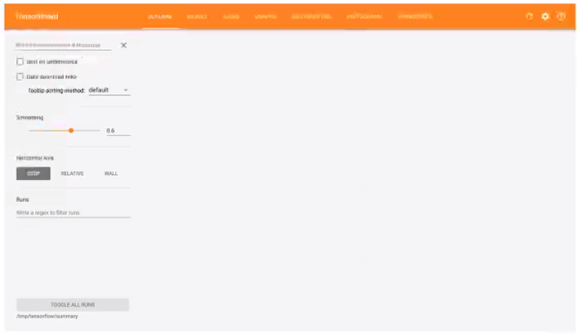

实现程序可视化过程：

1 数据序列化-events文件

TensorBoard通过读取TensorFlow的事件文件来运行，需要讲数据生成一个序列号的Summary protobuf对象。
# 返回filewriter，写入事件文件到指定目录（最好用绝对路径），以提供给tensorboard使用
tf.summary.FileWriter('./tmp/summary/', graph=sess.graph)

这将在指定目录中生成一个event文件，其名称格式如下：
events.out.tfevents.{timestamp}.{hostname}

2 启动TensorBoard

cd tmp/
tensorboard --logdir=summary --host=127.0.0.1
在浏览器中打开TensorBoard的图页面127.0.0.1:6006，会看到与以下图形类似的图，在GRAPHS模块我们可以看到以下图结构
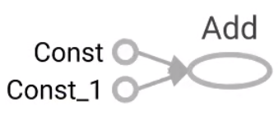

注意运行时可能会报告如下错误：
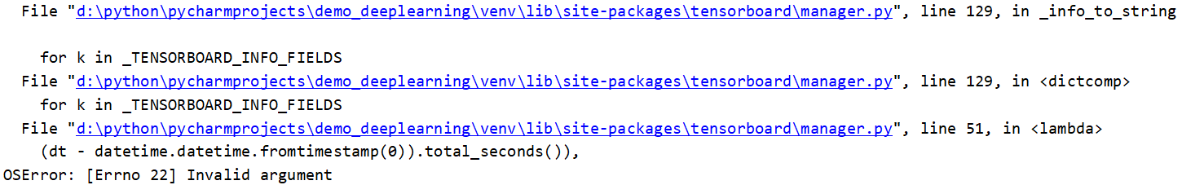
此时进入manager.py文件。在报错的行（51行）进行修改，改成如下内容：
_type_timestamp = _FieldType(
serialized_type=int, # seconds since epoch
runtime_type=datetime.datetime, # microseconds component ignored
#serialize=lambda dt: int(
# (dt - datetime.datetime.fromtimestamp(0)).total_seconds()),
serialize=lambda dt: int(dt.strftime("%S")), # 大写S
deserialize=lambda n: datetime.datetime.fromtimestamp(n),
)
再次运行即可。
另外也可以把tensorboard==1.13版本卸载，改为安装tensorbard==1.11版本。
出现如下信息：
然后在浏览器中访问：http://127.0.0.1:6006（推荐使用Google Chrome浏览器，毕竟tf是谷歌出的）

如果出现No graph definition files were found.问题。
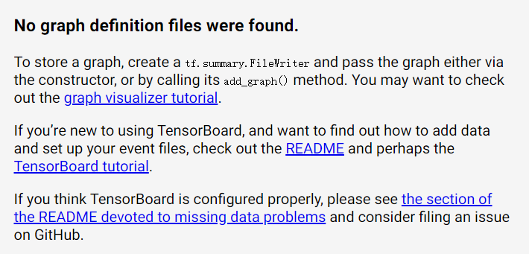
则需要在正确的路径下打开TensorBoard。一定要cd到log文件夹的上一级（比如log文件在./tmp/summary目录下，则一定要cd到tmp目录），其他路径的话会出现No graph definition files were found.问题。

    - OP

1 常见OP

哪些是OP？
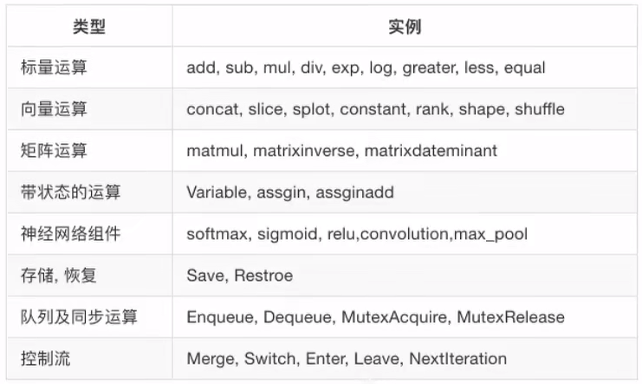

一个操作对象（Operation）是TensorFlow图中的一个节点，可以接收0个或者多个输入Tensor，并且可以输出0个或者多个Tensor，Operation对象是通过op构造函数（如tf.matmul()）创建的。
例如：c=tf.matmul(a, b)创建了一个Operation对象，类型为MatMul类型，它将张量a,b作为输入，c作为输出，并且输出数据，打印的时候也是打印的数据。其中tf.matmul()是函数，在执行matmul函数的过程中会通过MatMul类创建一个与之对应的对象。

# 实现一个加法运算
con_a = tf.constant(3.0)
con_b = tf.constant(4.0)

sum_c = tf.add(con_a, con_b)

print('打印con_a:\n', con_a)
print('打印con_b:\n', con_b)
print('打印con_c:\n', con_c)
打印语句会生成：
打印con_a:
Tensor("Const:0", shape=(), dtype=float32)
打印con_b:
Tensor("Const_1:0", shape=(), dtype=float32)
打印sum_c:
Tensor("Add:0", shape=(), dtype=float32)

注意：打印出来的是张量之，可以理解成OP当中包含了这个值，并且每一个OP指令都对应一个唯一的名称，如上面的Const:0，这个在TensorBoard上面也可以显示。

请注意，tf.Tensor对象以输出该张量的tf.Operation明确命令。张量名称的形式为"<OP_NAME>.<i>"，其中：
- "<OP_NAME>"是生成该张量的指令的名称
- "<i>"是一个整数，它表示该张量在指令的输出中的索引

2 指令名称

tf.Graph对象为其包含的tf.Operation对象定义的一个命名空间。TensorFlow会自动为图中的每个指令选择一个唯一名称，用户也可以指定描述性名称，使程序阅读起来更轻松。我们可以以以下方式改写指令名称。
- 每个创建新的tf.Operation或返回新的tf.Tensor的API函数可以接受可选的name参数。
例如，tf.constant(42.0, name="answer")创建了一个名为"answer"的新tf.Operation并返回一个名为"answer:0"的tf.Tensor。如果默认图已包含名为"answer"的指令，则TensorFlow会在名称上附加"1"、"2"等字符，以便让名称具有唯一性。
- 当修改好之后，我们在Tensorboard显示的名字也会被修改。

a = tf.constant(3.0, new='a')
b = tf.constant(4.0, new='b')

  - 会话

目标
- 应用sess.run或者eval运行图程序并获取张量值
- 应用feed_dict机制实现运行时填充数据
- 应用placeholder实现创建占位符
应用
- 无

    - 会话

一个运行TensorFlow operation的类，会话包含以下两种开启方式
- tf.Session：用于完整的程序当中
- tf.InteractiveSession：用于交互式上下文中的TensorFlow，例如shell

（1）TensorFlow使用tf.Session类来表示客户端程序（通常为Python程序，但也提供了使用其他语言的类似接口）与C++运行时之间的连接
（2）tf.Session对象使用分布式TensorFlow运行时提供对本地计算机中的设备和远程设备的访问权限。

1 __init__(target='', graph=None, config=None)

会话可能拥有的资源，如tf.Variable、tf.QueueBase和tf.ReaderBase。当这些资源不再需要时，释放这些资源非常重要。因此，需要调用tf.Session.close会话中的方法，或将会话用作上下文管理器，以下两个例子作用是一样的：
def session_demo():
'''
会话演示
'''

a_t = tf.constant(10)
b_t = tf.constant(20)
# 不提倡直接运用这种符号运算符进行计算
# 更常用tensorflow提供的函数进行计算
# c_t = a_t + b_t
c_t = tf.add(a_t, b_t)
print('tensorflow实现加法运算：\n', c_t)

# 开启会话
# 传统的会话定义
# sess = tf.Session()
# sum_t = sess.run(c_t)
# print('sum_t:\n', sum_t)
# sess.close()

# 开启会话
with tf.Session() as sess:
# sum_t = sess.run(c_t)
# 想同时执行多个tensor
print(sess.run([a_t, b_t, c_t]))
# 方便获取张量值的方法
# print('在sess当中的sum_t:\n', c_t.eval())
# 会话的图属性
print('会话的图属性:\n', sess.graph)

- target：如果将此参数留空（默认设置），会话将仅使用本地计算机中的设备。可以指定grpc://网址，以便指定TensorFlow服务器的地址，这使得会话可以访问该服务器控制的计算机上的所有设备。
- graph：默认情况下，新的tf.Session将绑定到当前的默认图。
- config：此参数允许您指定一个tf.ConfigProto以便控制会话的行为。例如，ConfigProto协议用于打印设备使用信息。

# 允许会话并打印设备信息
sess = tf.Session(config=tf.ConfigProto(allow_soft_placement=True,
log_device_placement=True))

会话可以分配不同的资源在不同的设备上运行。
/job:worker//replica:0/task:0/device:CPU:0
device_type：类型设备（例如CPU、GPU、TPU）

2 会话的run()

- run(fetches, feed_dict=None, options=None, run_metadata=None)
  - 通过使用sess.run()来运行operation
  - fetches：单一的operation，或者列表、元组(其他不属于tensorflow的类型不行)
  - feed_dict：参数允许调用者覆盖图中张量的值，运行时赋值
    - 与tf.placeholder搭配使用，则会检查值的形状是否与占位符兼容。

使用tf.operation.eval()也可运行operation，但需要在会话中运行。
# 创建图
a = tf.constant(5.0)
b = tf.constant(6.0)
c = a * b

# 创建会话
sess = tf.Session()

# 计算C的值
print(sess.run(c))
print(c.eval(session=sess))

3 feed操作

placeholder提供占位符，run时候通过feed_dict指定参数。
def session_run_demo():
'''
会话的run方法
'''
# 定义占位符
a = tf.placeholder(tf.float32)
b = tf.placeholder(tf.float32)
sum_ab = tf.add(a, b)
print('sum_ab:\n', sum_ab)
# 开启会话
with tf.Session() as sess:
print('占位符的结果:\n', sess.run(sum_ab, feed_dict={a: 3.0, b:4.0}))

请注意运行时候报的错误error：
RuntimeError：如果这Session时无效状态（例如已关闭）。
TypeError：如果fetches或者feed_dict键的类型不合适。
ValueError：如果fetches或feed_dict键无效或引用Tensor不存在的键。

  - 张量

目标
- 知道常用的TensorFlow创建张量
- 知道常见的张量数学运算操作
- 说明numpy的数组和张量相同性
- 说明张量的两种形式改变特点
- 应用set_shape和tf.reshape实现张量形状的修改
- 应用tf.matmul实现张量的矩阵运算修改
- 应用tf.cast实现张量的类型
应用
- 无

在编写TensorFlow程序时，程序传递和运算的主要目标时tf.Tensor。

    - 张量(Tensor)

TensorFlow的张量就是一个n维数组，类型为tf.Tensor。Tensor具有以下两个重要的属性。
- type：数据类型
- shape：形状（阶）

1 张量的类型

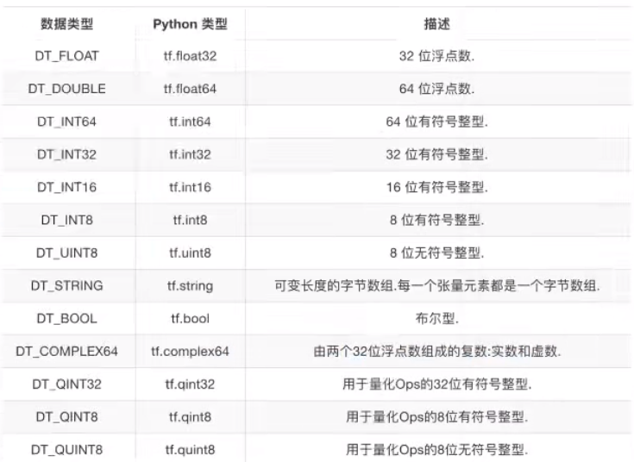

2 张量的阶

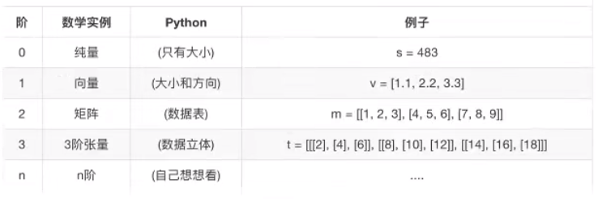

形状有0阶、1阶、2阶……
tensor1 = tf.constant(4.0)
tensor2 = tf.constant([1, 2, 3, 4])
linear_squares = tf.constant([[4], [9], [16], [25]], dtype=tf.int32)

print(tensor1.shape)
# 0维度：() 1维：(10, ) 2维：(3, 4) 3维：(3, 4, 5)

    - 创建张量的指令

固定值张量

tf.zeros(shape, dtype=tf.float32, name=None)
创建所有元素设置为零的张量。此操作返回一个dtype具有形状shape和所有元素设置为零的类型的张量。

tf.zeros_like(tensor, dtype=None, name=None)
给tensor定单张量( )，此操作返回tensor与所有元素设置为零相同的类型和形状的张量。

tf.ones(shape, dtype=tf.float32, name=None)
创建一个所有元素设置为1的张量，此操作返回一个类型的张量，dtype形状shape和所有元素设置为1。

tf.ones_like(tensor, dtype=None, name=None)
给tensor定单张量( )，此操作返回tensor与所有元素设置为1相同的类型和形状的张量。

tf.fill(dims, value, name=None)
创建一个填充了标量值的张量，此操作创建一个张量的形状dims并填充它value。

tf.constant(value, dtype=None, shape=None, name='Const')
创建一个常量张量。

随机值张量

一般我们经常使用的随机数函Math.random()产生的是服从均匀分布的随机数，能够模拟等概率出现的情况，例如：扔一个骰子，1到6点的概率应该相等，但现实生活中更多的随机现象是符合正态分布的，例如20岁成年人的体重分布等。
例如我们在制作一个游戏，要随机设定许许多多NPC的身高，如果还用Math.random()，生成140到220之间的数字，就会发现每个身高段的人数是一样多的，这里笔记无趣的，这样的世界也与我们习惯不同，现实应该是特别高和特别矮的都很少，处于中间的人数最多，这就要求随机函数符合正态分布。

tf.truncated_normal(shape, mean=0.0, stddev=1.0, dtype=tf.float32, seed=None, name=None)
从最新的正态分布中输出随机值，和tf.random_normal()一样，但是所有数字都不超过两个标准层。

tf.random_normal(shape, mean=0.0, stddev=1.0, dtype=tf.float32, seed=None, name=None)
从正态分布中输出随机值，由随机正态分布的数字注册的矩阵。

其他特殊的创建张量的op
- tf.Variable
- tf.placeholder

    - 张量的变换

1 类型改变

提供了如下一些改变张量中数值类型的函数
- tf.string_to_number(string_tensor, out_type=None, name=None)
- tf.to_double(x, name='ToDouble')
- tf.to_float(x, name='ToFloat')
- tf.to_bfloat16(x, name='ToBFloat16')
- tf.to_int32(x, name='ToInt32')
- tf.to_int64(x, name='ToInt64')
- tf.cast(x, dtype, name=None)

2 形状改变

TensorFlow的张量具有两种形状变化，动态形状和静态形状
- tf.reshape
- tf.set_shape

关于动态形状和静态形状必须符合以下规则
- 静态形状
  - 转换静态形状的时候，1-D到1-D，2-D到2-D，不能跨阶数改变形状。
  - 对于已经固定的张量的静态形状的张量，不能再次设置静态形状
- 动态改变
  - tf.reshape()动态创建新张量时，张量的元素个数必须匹配

def tensor_demo():
'''
张量的介绍
'''
a = tf.constant(value=30.0, dtype=tf.float32, name='a')
b = tf.constant([[1, 2], [3, 4]], dtype=tf.int32, name='b')
a2 = tf.constant(value=30.0, dtype=tf.float32, name='a2')
c = tf.placeholder(dtype=tf.float32, shape=[2, 3, 4], name='c')
sum = tf.add(a, a2, name='my_add')
print(a, a2, b, c)
print(sum)

# 获取张量属性
print('a的图属性：\n', a.graph)
print('b的名字：\n', b.name)
print('a2的形状：\n', a2.shape)
print('c的数据类型：\n', c.dtype)
print('sum的op：\n', sum.op)

# 获取静态形状
print('b的静态形状：\n', b.get_shape())

# 定义占位符
a_p = tf.placeholder(dtype=tf.float32, shape=[None, None])
b_p = tf.placeholder(dtype=tf.float32, shape=[None, 10])
c_p = tf.placeholder(dtype=tf.float32, shape=[3, 2])
# 获取静态形状
print('a_p的静态形状为：\n', a_p.get_shape())
print('b_p的静态形状为：\n', b_p.get_shape())
print('c_p的静态形状为：\n', c_p.get_shape())

# 形状更新
# a_p.set_shape([2, 3])
# 静态形状以及固定部分就不能修改了
# b_p.set_shape([10, 3])
# c_p.set_shape([2, 3])
# 静态形状以及固定的部分包括它的阶数，如果阶数固定了，就不能跨阶更新形状
# 如果想要跨阶改变形状，就要用动态形状
# a_p.set_shape([1, 2, 3])
# 获取静态形状
print('a_p的静态形状为：\n', a_p.get_shape())
print('b_p的静态形状为：\n', b_p.get_shape())
print('c_p的静态形状为：\n', c_p.get_shape())

# 动态形状
# c_p_r = tf.reshape(c_p, [1, 2, 3])
c_p_r = tf.reshape(c_p, [2, 3])
# 动态形状，改变的时候，不能改变元素的总个数
# c_p_r2 = tf.reshape(c_p, [3, 1])
print('动态形状的结果：\n', c_p_r)
# print('动态形状的结果2：\n', c_p_r2)

    - 张量的数学运算

- 算术运算符
- 基本数学函数
- 矩阵运算
- reduce操作
- 序列索引操作

详细请参考：
https://tensorflow.google.cn/versions/r1.15/api_docs/python/tf/math
这些API使用，我们在使用的时候介绍，具体参考稳定

  - 变量OP

目标
- 说明变量op的特征作用
- 说明变量op的trainable参数的作用
- 应用global_variables_initializer实现变量op的初始化
应用
- 无

TensorFlow变量是表示程序处理的共享持久状态的最佳方法。变量通过tf.Variable OP类进行操作。变量的特点：
- 存储持久化
- 可修改值
- 可指定被训练

    - 创建变量

- tf.Variable(initial_value=None, trainable=True, collections=None, name=None)
  - initial_value：初始化的值
  - trainable：是否被训练
  - collections：新遍历将添加到列出的图的集合中collections，默认为[GraphKeys.GLOBAL_VARIABLES]，如果trainable是True遍历也被添加到图形集合GraphKeys.TRAINABLE_VARIABLES

遍历需要显式初始化，才能运行值
def variable_demo():
'''
遍历的演示
'''
# 定义遍历
a = tf.Variable(initial_value=30)
b = tf.Variable(initial_value=40)
sum = tf.add(a, b)

# 初始化变量
init = tf.global_variables_initializer()

# 开启会话
with tf.Session() as sess:
# 变量初始化
sess.run(init)
print('sum:\n', sess.run(sum))

    - 使用tf.variable_scope()修改变量的命名空间

会在OP的名字前面增加命名空间的指定名字
with tf.variable_scope('name'):
var = tf.Variable(name='var', initial_value=[4], dtype=tf.float32)
var_double = tf.Variable(name='var', initial_value=[4], dtype=tf.float32)

<tf.Variable 'name/var:0', shape=(), dtype=float32_ref>
<tf.Variable 'name/var_1:0', shape=(), dtype=float32_ref>

  - 高级API

目标
- 无
应用
- 无

    - 其他基础API

1 tf.app

这个模块相当于为TensorFlow进行的脚本提供一个main函数入口，可以定义脚本运行的flags.

2 tf.image

TensorFlow的图形处理操作。主要是一些颜色变换，变形和图形的编码和解码。

3 tf.gfile

这个模块提供了一组文件操作函数。

4 tf.summary

用来生成TensorBoard可用的统计日志，目前Summary主要提供了4种类型：audio、image、histogram、scalar。

5 tf.python_io

用来读写TFRecords文件

6 tf.train

这个模块提供了一些训练器，与tf.nn组合起来，实现一些网络的优化计算。

7 tf.nn

这个模块提供了一些构建神经网络的底层函数。TensorFlow构建网络的核心模块。其中包含了添加各种层的函数，比如添加卷积层、池化层等。

    - 高级API

1 tf.keras

Keras本来是一个独立的深度学习库，tensorflow将其学习进来，增加这部分模块在于快速构建模型。

2 tf.layers

高级API，以更高级的概念层来定义一个模型，类似tf.keras。

3 tf.contrib

tf.contrib.layers提供能够将计算图种的网络层、正则化、摘要操作，是构建计算图的高级操作，但是tf.contrib包含不稳定和实验代码，有可能以后API会改变。

4 tf.estimator

一个Estimator相当于Model + Training + Evaluate的合体。在模块种，已经实现了几种简单的分类器和回归器。包括：Baseline、Learning和DNN。这里的DNN的网络，只是全连接网络，没有提供卷积之类的。

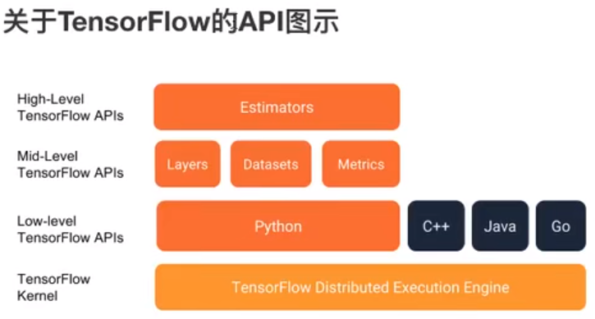

  - 案例：实现线性回归

目标
- 应用op的name参数实现op的名字修改
- 应用variable_scope实现图程序作用域的添加
- 应用scalar或histogram实现张量值的跟踪显示
- 应用merge_all实现张量值的合并
- 应用add_summary实现张量值写入文件
- 应用tf.train.saver实现TensorFlow的模型保存以及加载
- 应用tf.app.flags实现命令行参数添加和使用
- 应用reduce_mean、square实现均方误差计算
- 应用tf.train.GradientDescentOptimizer实现有梯度下降优化器创建
- 应用minimize函数优化损失
- 知道梯度爆炸以及常见解决技巧
应用
- 实现线性回归模型

    - 线性回归原理复习

根据数据建立回归模型，w1x1 + w2x2 + ...... + b = y，通过真实值与预测值之间建立误差，使用梯度下降优化得到损失最小对应的权重和偏置。最终确定模型的权重和偏置参数。最后可以用这些参数进行预测。

    - 案例：实现线性回归的训练

1 案例确定

假设随机指定100个点，只有一个特征
数据本身的分布为 y = 0.8*x + 0.7

这里将数据分布的规律确定。是为了使我们训练出的参数跟真实的参数（即0.8和0.7）比较，是否训练准确。

2 API

运算
- 矩阵运算
  - tf.matmul(x, w)
- 平方
  - tf.square(error)
- 均值
  - tf.reduce_mean(error)

梯度下降优化
- tf.train.GradientDescentOptimizer(learning_rate)
  - 梯度下降优化
  - learning_rate：学习率，一般为0~1之间比较小的值
  - method：
    - minimize(loss)
  - return：梯度下降op

3 步骤分析

（1）准备好数据集：y = 0.8x + 0.7 100个样本
（2）建立线性模型

4

def xxx_demo():

# 初始化变量
init = tf.global_variables_initializer()
# 开启会话进行训练
with tf.Session() as sess:
# 运行初始化变量op
sess.run(init)
print('随机初始化的权重为%f，偏置为%f' % (weights.eval(), bias.eval())
# 训练模型
for i in range(100):
sess.run(optimizer)
print('第%d步的误差为%f，权重为%f，偏置为%f' % (i, error.eval()))

5 学习率的设置、步数的设置与梯度爆炸

学习率越大，训练到较好结果的步数越小；学习率越小，训练到较好结果的步数越大。
但是学习过大会出现梯度爆炸现象，关于梯度爆炸/梯度消失
在极端情况下，权重的值变得非常大，以至于溢出，导致NaN值
如何解决梯度爆炸问题（深度神经网络当中更容易出现）
1. 重新设计网络
2. 调整学习率
3. 使用梯度截断（在训练过程种检查和限制梯度的大小）
4. 使用激活函数

6 变量的trainable设置观察

trainable的参数作用，指定是否训练
weight = tf.Variable(tf.random_normal([1, 1], mean=0.0, stddev=1.0), na)

    - 增加其他功能

变量Tensorboard显示
增加命名空间
模型保存于加载
命令行参数设置

1 增加变量显示

目的：在TensorBoard当中观察模型的参数，损失值等变量值的变换
- （1）收集变量
  - tf.summary.scalar(name='', tensor) 收集对于损失函数和准确率等单值变量，name为变量的名字，tensor为值
  - tf.summary.histogram(name='', tensor) 收集高纬度的变量参数
  - tf.summary.image(name='', tensor) 收集输入的图形张量能显示图片
- （2）合并变量写入事件文件
  - merged = tf.summary.merge_all()
  - 运行合并：summary = sess.run(merged)，每次迭代都需运行
  - 添加：FileWriter.add_summary(summary, i)，i表示第几次的值

2 增加命名空间

使代码结构更加清晰，Tensorboard图结构清晰
with tf.variable_scop('lr_model'):

def linear_regression():
# 1) 准备好数据集：y=0.8x + 0.7 100个样本
# 特征值X，目标值y_true
with tf.variable_scope('original_data'):
X = tf.random_normal(shape=(100, 1), mean=2, stddev=2, name='original')
# y_true [100, 1]
# 矩阵运算 X(100, 1) * (1, 1) = y_true(100, 1)
y_true = tf.matmul(X, [[0.8]], name='original_matmul') + 0.7
# 2) 建立线性模型
# y = WX + b，目标：求出权重W和偏置b
# 3) 随机初始化W1和b1
with tf.variable_scope('linear_model'):
weights = tf.Variable(initial_value=tf.random_normal(shape=(1, 1), name='Weights'))
bias = tf.Variable(initial_value=tf.random_normal(shape=(1, 1)), name='Bias')
y_predict = tf.matmul(X, weights, name='model_matmul') + bias
# 4) 确定损失函数（预测值于真实值之间的误差）-均方误差
with tf.variable_scope('loss'):
error = tf.reduce_mean(tf.square(y_predict - y_true), name='error')
# 5) 梯度下降优化损失：需要指定学习率（超参数）
# W2 = W1 - 学习率*(方向)
# b2 = b1 - 学习率*(方向)

3 模型的保存与加载

- tf.train.Saver(var_list=None, max_to_keep=5)
  - 保存和加载模型（包围文件格式：checkpoint文件）
  - var_list：指定将要保存和还原的变量，它可以作为一个dict或一个列表传递。
  - max_to_keep：指示要保留的最近检查点文件的最大数量。创建新文件时，会删除较旧的文件。如果无或0，则保留所有检查点文件。默认为5（即保留最新的5个检查点文件。）

使用
例如：
指定目录+模型名字
saver.save(sess, '/tmp/ckpt/test/myregression.ckpt')
saver.restore(sess, '/tmp/ckpt/test/myregression.ckpt')
如果判断模型是否存在，直接指定目录
checkpoint = tf.train.latest_checkpoint('./tmp/model/')
saver.restore(sess, checkpoint)

4 命令行参数使用

（1）tf.app.flags，它支持应用从命令行接受参数，可以用来指定集群配置等，在tf.app.flags下面有各种定义参数的类型。
- DEFINE_string(flag_name, default_value, docstring)
- DEFINE_integer(flag_name, default_value, docstring)
- DEFINE_boolean(flag_name, default_value, docstring)
- DEFINE_float(flag_name, default_value, docstring)

（2）tf.app.flags。在flags有一个FLAGS标志，它在程序中可以调用到我们前面具体定义的flag_name。

（3）通过tf.app.run()启动main(argv)函数
# 定义一些常用的命令行参数
# 训练参数
tf.app.flags.DEFINE_integer('max_step', 0, '训练模型的步数')
# 定义模型的路径
tf.app.flags.DEFINE_string('model_dir', ' ', '模型保存的路径+模型名字')

# 定义获取命令行参数
FLAGS = tf.app.flags.FLAGS

# 开启训练
# 训练的参数（依据模型大小而定）
for i in range(FLAGS.max_step):
sess.run(train_op)

完整代码

import tensorflow as tf
import os

tf.app.flags.DEFINE_string('model_path', './linear_regression/', '模型保存的路径和文件名')
FLAGS = tf.app.flags.FLAGS

def linear_regression():
# 1) 准备好数据集：y = 0.8x + 0.7 100个样本
# 特征值X, 目标值y_true
with tf.variable_scope('original_data'):
X = tf.random_normal(shape=(100, 1), mean=2, stddev=2, name='original_data_x')
# y_true [100, 1]
# 矩阵运算 X(100, 1) * (1, 1) = y_true(100, 1)
y_true = tf.matmul(X, [[0.8]], name='original_matmul') + 0.7
# 2) 建立线性模型
# y = WX + b，目标：求出权重W和偏置b
# 3) 随机初始化W1和b1
with tf.variable_scope('linear_model'):
weights = tf.Variable(initial_value=tf.random_normal(shape=(1, 1), name='Weights'))
bias = tf.Variable(initial_value=tf.random_normal(shape=(1, 1)), name='Bias')
y_predict = tf.matmul(X, weights, name='model_matmul') + bias
# 4) 确定损失函数（预测值与真实值之间的误差）-均方误差
with tf.variable_scope('loss'):
error = tf.reduce_mean(tf.square(y_predict - y_true), name='error')
# 5) 梯度下降优化损失：需要指定学习率（超参数）
# W2 = W1 + 学习率*(方向)
# b2 = b1 + 学习率*(方向)
with tf.variable_scope('gd_optimizer'):
optimizer = tf.train.GradientDescentOptimizer(learning_rate=0.01)

# 2) 收集变量
tf.summary.scalar('error', error)
tf.summary.histogram('weights', weights)
tf.summary.histogram('bias', bias)

# 3) 合并变量
merge = tf.summary.merge_all()

# 初始化变量
init = tf.global_variables_initializer()

# 创建saver对象
saver = tf.train.Saver()

# 开启会话进行训练
with tf.Session() as sess:
# 运行初始化变量Op
sess.run(init)
# 未经训练的权重和偏置
print('随机初始化的权重为%f, 偏置为%f' % (weights.eval(), bias.eval()))
# 当存在checkpoint文件，就加载模型
if os.path.exists('./linear_regression/checkpoint'):
saver.restore(sess, FLAGS.model_path)
# 1) 创建事件文件
file_writer = tf.summary.FileWriter(logdir='./summary', graph=sess.graph)
# 训练模型
for i in range(100):
sess.run(optimizer)
print('第%d步的误差为%f, 权重为%f, 偏置为%f' % (i, error.eval(), weights.eval(), bias.eval()))
# 4) 运行合并变量op
summary = sess.run(merge)
file_writer.add_summary(summary, i)
if i % 10 == 0:
saver.save(sess, FLAGS.model_path)

def main(argv):
print('这是main函数')
print(argv)
print(FLAGS.model_path)
linear_regression()

if __name__ == '__main__':
tf.app.run()

作业：将面向过程改为面向对象

参考代码
# 用tensorflow自实现一个线性回归案例

# 定义一些常用的命令行参数
# 训练步数
tf.app.flags.DEFINE_integer('max_step', 0, '训练模型的步数')
# 定义模型的路径
tf.app.flags.DEFINE_string('model_dir', ' ', '模型保存的路径+模型名字')

FLAGS = tf.app.flags.FLAGS

class MyLinearRegression(object):
'''
自实现线性回归
'''
def __init__(self):
pass

def inputs(self):
'''
获取特征值目标值数据
'''

  - 总结

  - 每日作业

  - END

